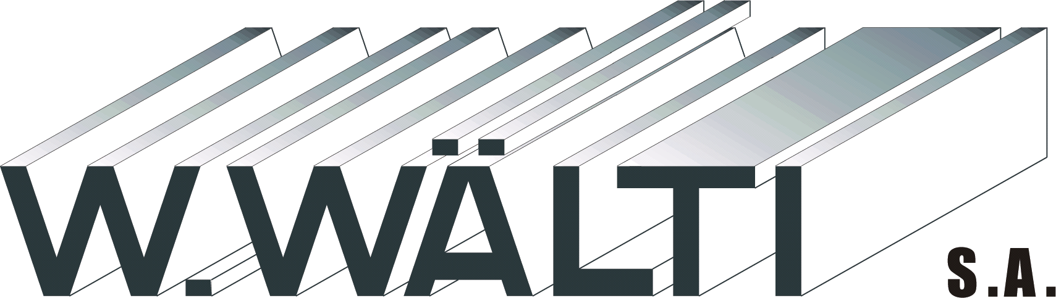

Maître constructeur métallique
Rte de Morges 1
1122 ROMANEL / MORGES
Tél. : 021 / 869 95 92
Fax : 021 / 869 98 85

info@waelti.biz
www.waelti.biz

Constructions Métalliques.

Miroiterie du Léman SA
chemin de Budron H 9
1052 Le Mont-sur-Lausanne/VD
,

Téléphone 021 623 63 43
Fax 021 623 63 44
E-mail miroiterie12@bluewin.ch *
Lien www.mll.ch
Romanel, le 31 juillet 2026
-

Messieurs,

Nous vous prions d’agréer, Messieurs, nos salutations distinguées.

